# Ofício n~~º~~ 7/23 Três Passos, 7 de fevereiro de 2023.

Senhor Procurador:

Na forma do inciso VII do art. 48 do Regimento Interno desta Casa Legislativa, a pedido das Comissões Permanentes, convido Vossa Senhoria para participar da próxima reunião a realizar-se nesta quinta-feira, 9 de fevereiro de 2023, a partir das 18h, a fim de fornecer maiores informações quanto ao projeto de lei n~~º~~ 142/22, que autoriza o Instituto de Previdência do Servidor Público de Três Passos – IPSTP a implantar e pagar mensalmente em folha de pagamento o benefício de aposentadoria na forma da sentença proferida nos autos do processo n~~º~~ 075/3.14.0000076-8.

Atenciosas saudações.

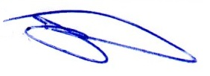

Diego Hider Maciel,

Presidente.

Ao Senhor

Carlaile Ernesto Hörbe,

Procurador Geral do Município,

Três Passos-RS.-